Ахтарьянов Владислав Раисович
г.Уфа, ул.Харьковская 121, Лицей №107
ahtaryanov01@gmail.com

pascalABC.net
Задание 1

Разработать программу, которая заполняет и выводит на экран таблицу истинности функции (A \/ B) /\¬C. Таблица состоит из значений логических переменных A, B, C только для тех строк, в которых значение функции равно введенному с клавиатуры значению F.

Пример ввода:
1
Пример вывода:
0 1 0
1 0 0
1 1 0

Var a,b,c,f:byte;
Begin
Readln(f);
if (f >1) or (f<0) then exit;
for var i:= 0 to 1 do
// перебор по условию
for var k:=0 to 1 do
for var n:=0 to 1 do
if ((n or k) and not i) = f then begin
write(n,k,i); writeln; end;
end.
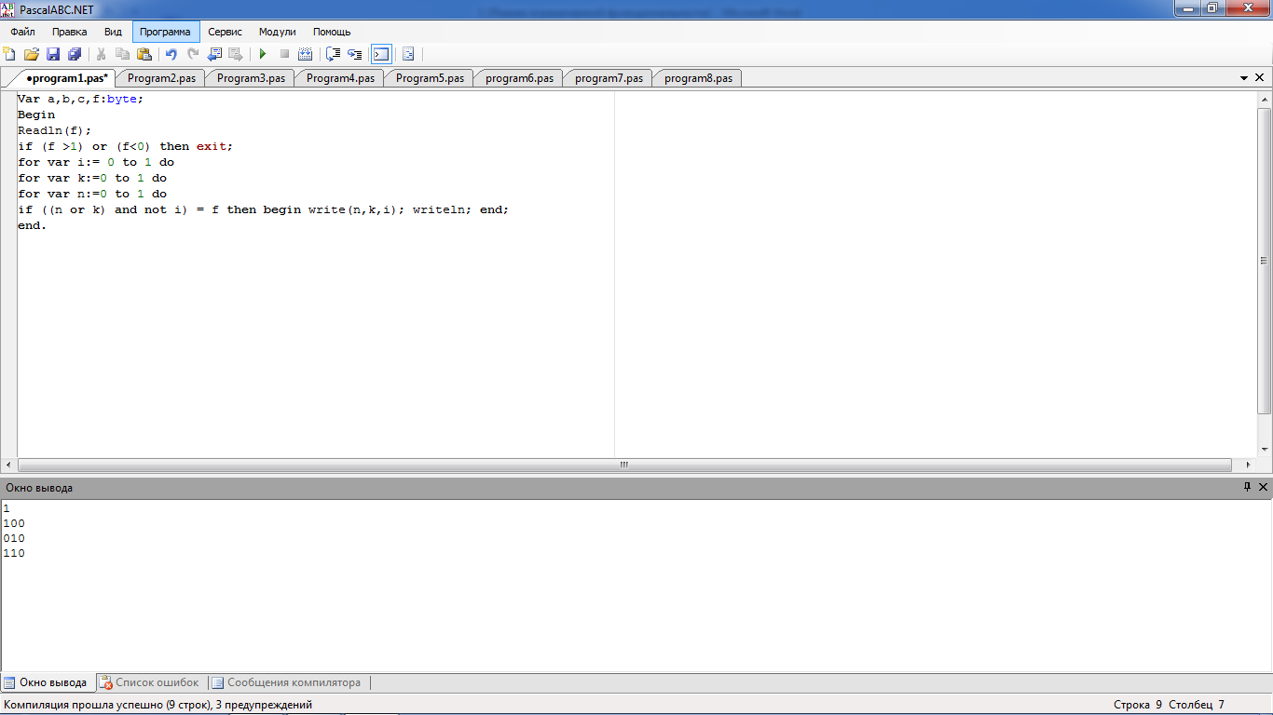

Задание 2(в примере была ошибка:это может быть трапеция)

Разработать программу, которая выполняет классификации четырехугольников по величине углов и длине сторон для вводимых с клавиатуры значений (количество входных данных для решения должно быть достаточным).

Пример ввода:
10 10 10 10 90 90 90 90
Пример вывода:
Квадрат.

var ab,bc,cd,ad,a,b,c,d:integer;
begin
Writeln('введите стороны AB,BC,CD,AD,углы A,B,C,D');
read(ab,bc,cd,ad,a,b,c,d);
if (a=0) or (b=0) or (c=0) or (d=0) or (ab=0) or (bc=0) or (cd=0) or (ad=0)
then begin write('Недостаточно данных'); exit; end;
if (ab=bc) and (bc=cd) and (cd=ad) and ((a=90) or (b=90) or (c=90) or (d=90))
then Write('Квадрат') else
if (ab=cd) and (bc=ad) and ((a=90) or (b=90) or (c=90) or (d=90))
then Write('Прямоугольник') else
if (ab=bc) and (bc=cd) and (cd=ad) and (a=c) and (b=d) then Write('Ромб') else
if (ab=cd) and (bc=ad) and (a=c) and (b=d) then Write('Параллелограмм') else
if (a<>c) and (b<>d) and ((a+b=180) or (b+c=180) or (c+d=180) or (a+d=180))
then write('Трапеция') else write('Произвольный четырехугольник');
end.
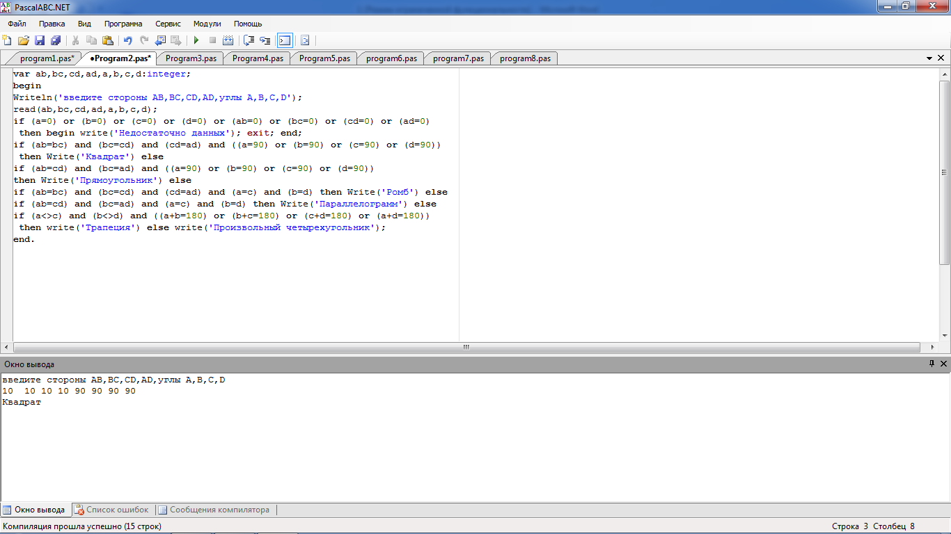
Задание 3

Разработать программу, которая генерирует неравномерный двоичный код, допускающий однозначное декодирование. Количество возможных кодов определяется по первым двум стартовым значениям из некоторого количества бит. Первое значение из двух начинается с 0, второе с 1. Максимальная длина неравномерного кода определятся наибольшей длиной одного из первых двух кодов.

Пример ввода:
0
100
Пример вывода:
100, 101, 110 111, 0
var sm,sb,s,a:string;l,i:integer;
//перевод из двоичной в десятичную сс
function f(x1:integer;l:integer):string;
var s:string;
begin
s:='';
while x1>0 do begin
s:=chr(ord('0')+x1 mod 2)+s;
x1:=x1 div 2;
end;
for x1:=1 to l-length(s) do
s:='0'+s;
f:=s;
end;

begin
readln (sm);
readln (sb);
if length(sm)>length(sb) then swap (sm,sb);
l:=length(sb);
i:=1;
//перебор

while i< exp(l*ln(2)) do begin
a:=f(i,l);
s:=copy(a,0,length(sm));
if s<>sm then write (a,' , ');
i:=i+1;
end;
write (sm);
end.
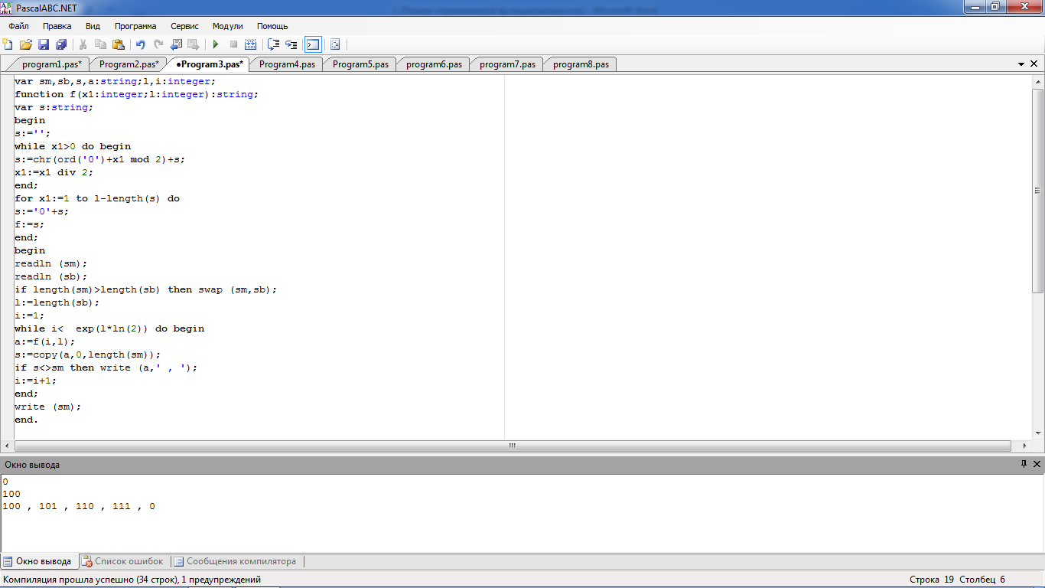
Задание 4

Разработать программу, которая по заданным IP-адресу узла и маске подсети определяет десятичные значения байтов в адресе сети (сетевом адресе).
Пример ввода:
209.135.197.15
255.255.120.0
Пример вывода:
209.135.64.0
var a :array[1..4] of string;b :array[1..4] of string;c :array [1..4,1..8] of char;
d:array [1..4]of string;
i,i1,n:byte;vx,vx1,qw,wq:string;

function f(x:string):string;
//перевод из двоичной в десятичную сс
var s:string;r,x1:integer;
begin
val(x,x1,r);
s:='';
while x1>0 do
begin
s:=chr(ord('0')+x1 mod 2)+s;
x1:=x1 div 2;
end;
for x1:=1 to 8-length(s) do
s:='0'+s;
f:=s;
end;

function j(x:string):string;
var s:string;i:integer;d:real;
//Из десятичной в двоичную
begin
d := 0;
for i := 0 to length(x) - 1 do
begin
if x[i+1] = '1' then
d := d +exp(ln(2)*((length(x)-1) - i));
end;
str(d,s);
j:=s;
end;

begin
readln(vx);
readln(vx1);
for i:=1 to 4 do begin
n:=pos('.',vx);
a[i]:=copy (vx,1,n-1);
delete(vx,1,n);
end;
a[4]:=copy (vx,1,length(vx));
//вычисление адреса

for i:=1 to 4 do begin
n:=pos('.',vx1);
b[i]:=copy (vx1,1,n-1);
delete(vx1,1,n);
end;
b[4]:=copy (vx1,1,length(vx1));

for i:=1 to 4 do begin
a[i]:=f(a[i]);
b[i]:=f(b[i]);
qw:=a[i];wq:=b[i];
for i1:=1 to 8 do begin
if (qw[i1]='1') and (wq[i1]='1') then
c[i,i1]:='1' else c[i,i1]:='0';
end;
end;

for i:=1 to 4 do
for i1:=1 to 8 do
d[i]:=d[i]+c[i,i1];

for i:=1 to 4 do begin
d[i]:=j(d[i]);
if i<>4 then write(d[i],'.') else write (d[i]);
end;

end.

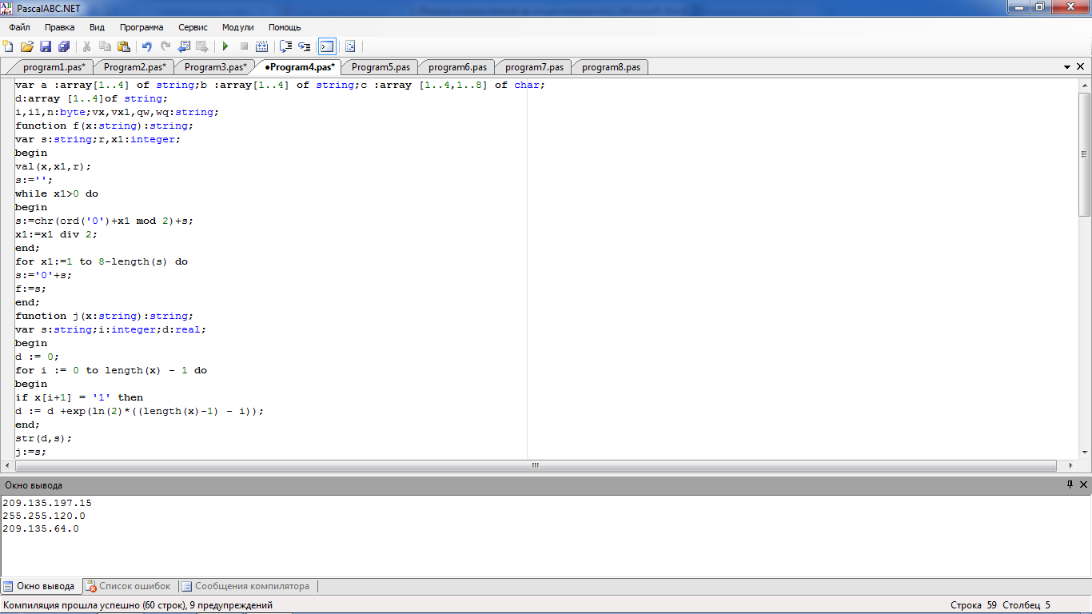
Задание 5
Разработать программу, которая определяет информационный объем всех результатов наблюдений влажности воздуха на метеорологической станции в байтах для некоторого фиксированного количества измерений. Результатом одного измерения влажности воздуха является целое число от 0 до 100 процентов, которое записывается при помощи минимально возможного количества бит.

Пример ввода:
160
Пример вывода:
Информационный объем результатов наблюдений в байтах: 140

Var q,w:integer;a,b:real;
Begin
Read(w);
a:=w*7/8;
q:=trunc(a);
if w*7 mod 8 <> 0 then q:=q+1;
Write('Информационный объем результатов наблюдений в байтах: ',q);
end.
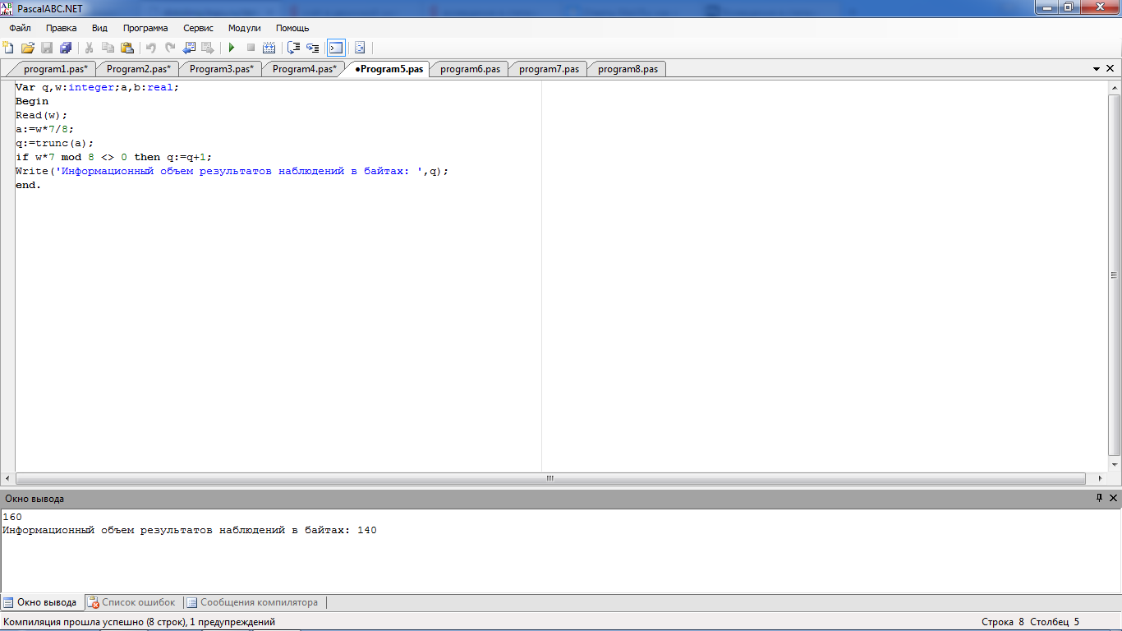

Задание 6
Разработать программу, которая подсчитывает количество нуклеотидов для заданной в программе строки. Подсчитать количество нуклеотидов A, C, G, T, разделив пробелами получаемые значения.

Пример ввода:
Дана половинка ДНК, в строковой переменной в программе присвоено значение последовательности нуклеотидов:
Пример ввода:
AGCTTTTCATTCTGACTGCAACGGGCAATATGTCTCTGTGTGGATTAAAAAAAGAGTGTCTGATAGCAGC
Пример вывода:
20 17 21 12
Var s:string;k,i,a,g,c,t:integer;
Begin
Read(s);
For i:=1 to length(s) do begin
if s[i]='A' then a:=a+1;
if s[i]='G' then g:=g+1;
if s[i]='T' then t:=t+1;
if s[i]='C' then c:=c+1;
end;
write(a,g,t,c);
end.
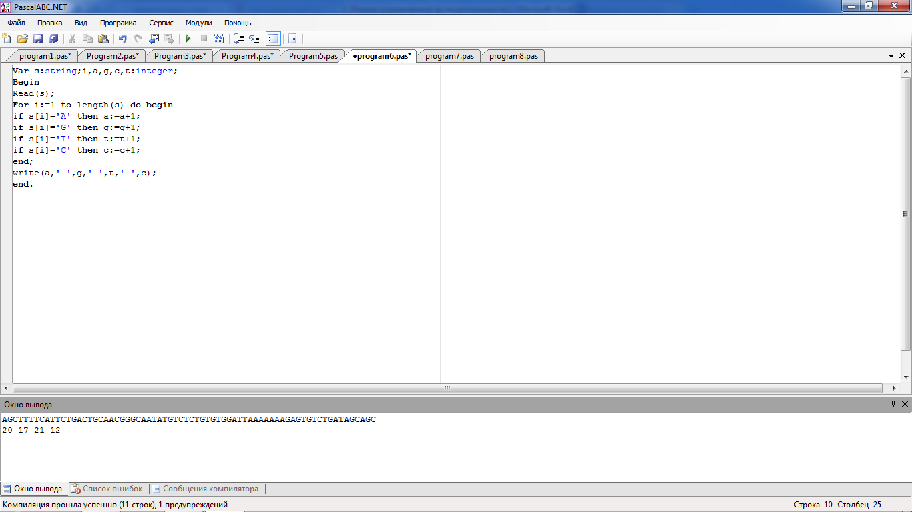
Задание 7
Разработать программу, которая выполняет построение комплементарной цепочки ДНК для заданной строки ДНК: AAAACCCGGT. Для построение комплементарной цепочки ДНК нужно прочитать цепочку задом наперед, заменив аденин на тимин, а цитозин на гуанин.

Пример ввода:
AAAACCCGGT
Пример вывода:
ACCGGGTTTT
Var s1,s2:string;i:integer;
Begin
Read(s1);
For i:=1 to length(s1) do begin
s2:=s1[i]+s2;
end;
For i:=1 to length(s2) do begin
if s2[i]='A' then s2[i]:='T' else
if s2[i]='T' then s2[i]:='A' else
if s2[i]='G' then s2[i]:='C' else
if s2[i]='C' then s2[i]:='G';
end;
writeln(s2);
end.

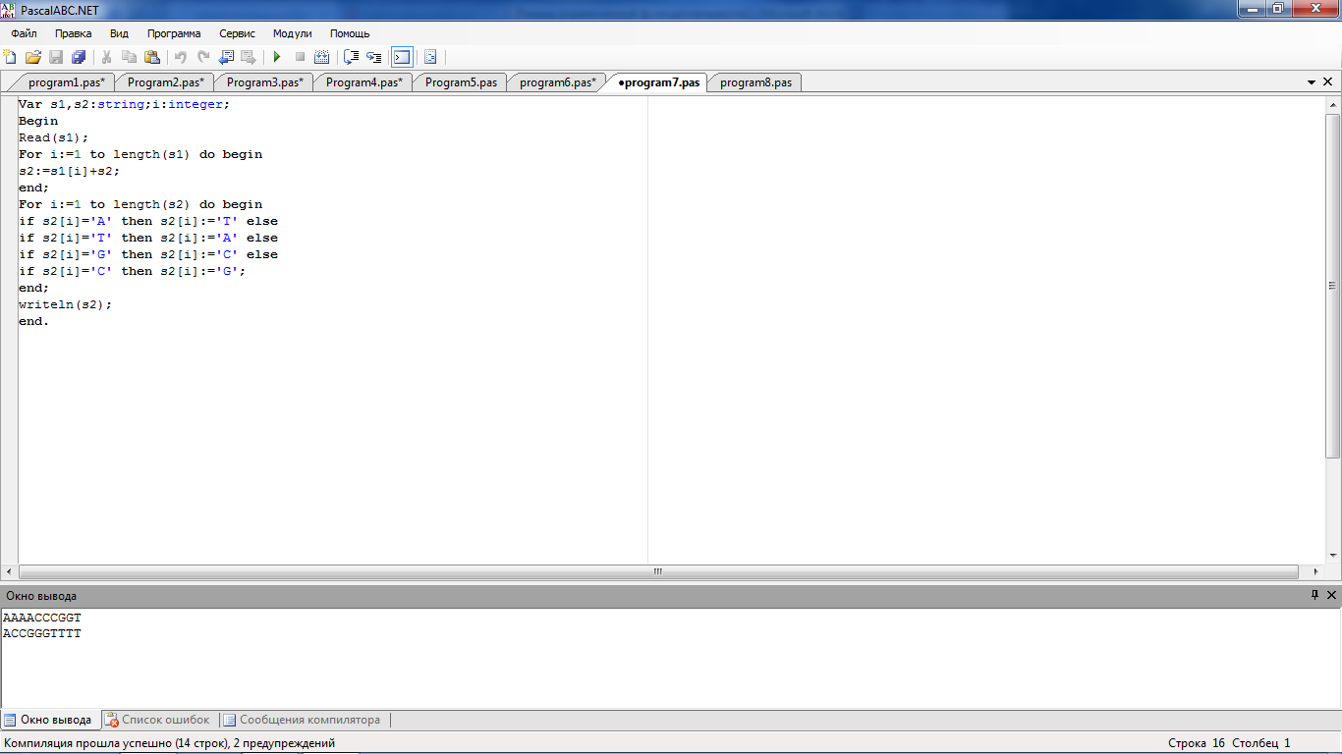

Задание 8
Разработать программу, которая выполняет подсчет количества точечных мутаций.
Даны две строки:
GAGCCTACTAACGGGAT
CATCGTAATGACGGCCT
Требуется найти расстояние Хэмминга, то есть количество различий в символах – несовпадающих элементов в строках.
В примере нахождения расстояние Хэмминга несовпадающие элементы выделены красным цветом:
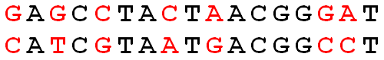

Пример ввода:
GAGCCTACTAACGGGAT
CATCGTAATGACGGCCT

Пример вывода:
Расстояние Хэмминга: 7
Var s1,s2:string;i,r:integer;
Begin
Readln(s1);
Readln(s2);
For i:=1 to length(s1) do begin
if s1[i]<>s2[i] then r:=r+1;
end;
Writeln('Расстояние Хэмминга: ',r);
end.
